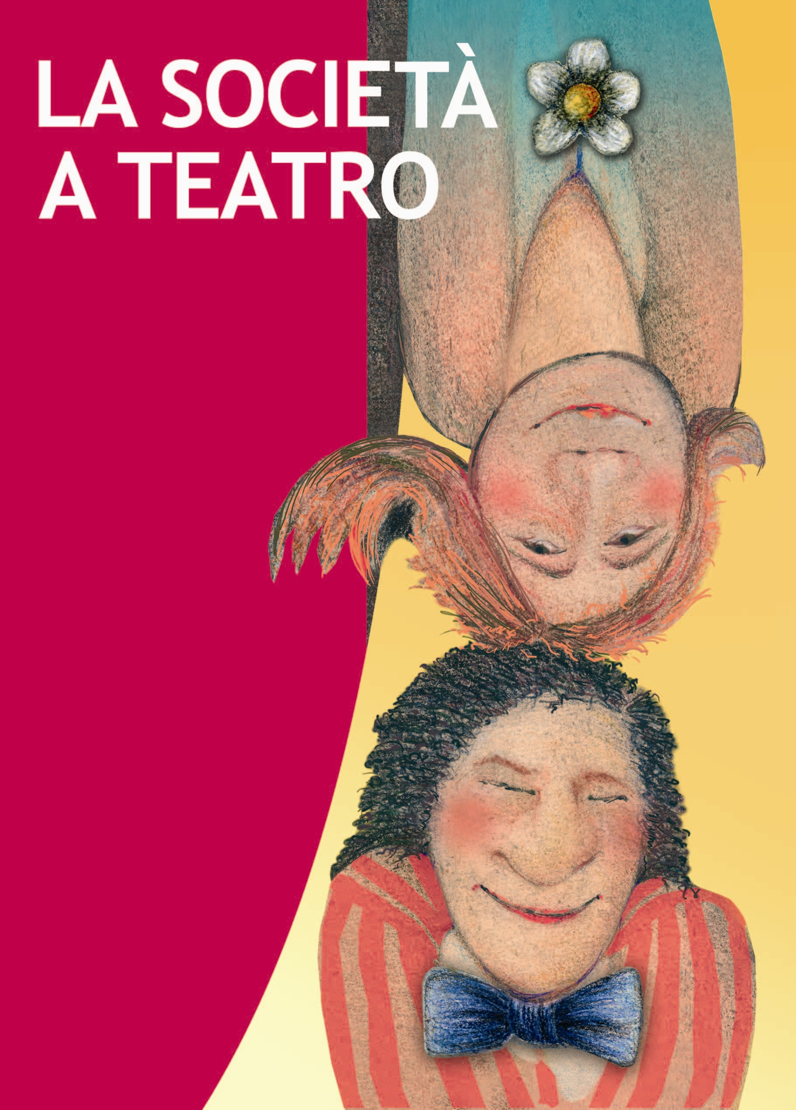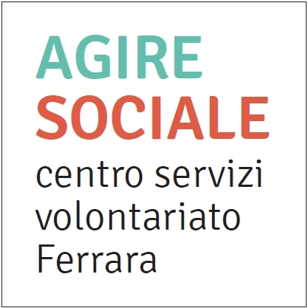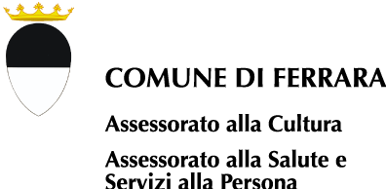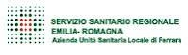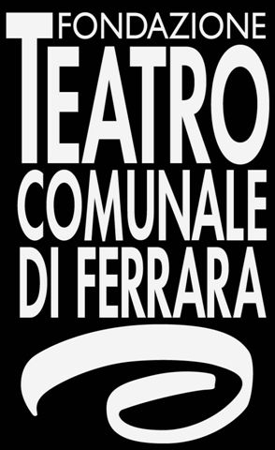

COMUNICATO CONGIUNTO
[Agire Sociale – Comune di Ferrara – Az.Usl – Università di Ferrara –
Fondazione Teatro Comunale “Claudio Abbado”]

LA SOCIETÀ A TEATRO
Edizione 2016

Arriva quest’anno alla sua IX edizione LA SOCIETA’ A TEATRO, un programma di iniziative per promuovere la conoscenza del Sociale attraverso le arti performative. Coordinato dall’associazione Agire Sociale, sviluppa azioni e progettualità attraverso una rete istituzionale formata da Assessorati al Sociale e alla Cultura del Comune di Ferrara, Az.usl, Università degli Studi di Ferrara e Fondazione Teatro Comunale “Claudio Abbado”.
Le esperienze verso le quali il Progetto orienta la sua attenzione valorizzano, nei differenti contesti del sociale, le potenzialità dell’esperienza artistica sul piano formativo, terapeutico, di socializzazione e di integrazione. Per questo motivo le progettazioni che in esso è possibile incontrare riguardano gli ambiti della psichiatria, della disabilità, del carcere, ma anche dei quartieri e delle comunità periferici, dei giovani e delle scuole.
Rispetto alle otto edizioni precedenti, quella del 2016 presenta due novità: la prima riguarda la programmazione di tre date al mattino per favorire la partecipazione di studenti ed operatori scolastici e di utenti e operatori di strutture socio-sanitarie di tipo diurno e/o residenziale; la seconda riguarda l’apertura di una sezione riservata ad opere filmiche e fotografiche dal titolo ImpressionArti, di cui il 15 novembre avrà luogo la prima edizione, in collaborazione con Arci. ImpressionArti presenterà quattro cortometraggi provenienti dall’Associazione ex allievi del Centro Sperimentale di Cinematografia di Roma e vedrà la gentile partecipazione di Francesco Di Chiara (Professore Associato presso l'Università degli Studi eCampus di Novedrate, Como) e di Francesco Cordio (autore del docufilm “Lo stato della follia”, in programma per quella serata). Nella stessa giornata si inaugura la mostra fotografica di Cristiano Lega (Ridotto del Teatro Comunale, 15-22 novembre).
Nell’edizione di quest’anno, altro elemento che apre verso il nuovo riguarda la partecipazione di realtà impegnate a realizzare inclusione sociale attraverso la musica. Segno che, pur confermando le sue radici nel mondo del teatro, il Progetto si sta aprendo anche ad altri linguaggi.
Per il quarto anno si riconferma una data presso il Teatro Comunale “Claudio Abbado”, che il 22 novembre aprirà al Progetto La Società a Teatro la sala del Ridotto e la sala grande, con una programmazione che interesserà l’intera giornata.
Dal 2015 La Società a Teatro si impegna anche nella formazione del pubblico, e anche quest’anno la rete istituzionale a supporto del Progetto organizza un percorso formativo/informativo dal titolo “Professioni sociali ed arti performative: due mondi in alleanza” - in stretta collaborazione con Università di Ferrara e Teatro Comunale - nell’ambito del quale si svolgeranno due workshop interattivi ed un seminario programmato al termine della rassegna che sarà tenuto dal Dr. Giuseppe Lipani (Dipartimento di Studi Umanistici dell’Università di Ferrara).
I luoghi dell’edizione 2016: Sala Estense di Ferrara e Teatro De Micheli di Copparo saranno le sedi degli spettacoli teatrali (6 e 27 ottobre; 11, 12 e 26 novembre; 5 dicembre); UCI cinema ospiterà la proiezione di Altri Sguardi; Cinema Boldini ospiterà la rassegna ImpressionArti; il Teatro Comunale “Claudio Abbado” sarà sede della mostra fotografica, dei due workshop interattivi e dell’iniziativa del 22 novembre; Centro Teatro Universitario sarà sede del seminario conclusivo.

La programmazione teatrale di quest’anno ospiterà: Gruppo Nati dal Nulla (Ferrara), Gruppo Bariolè (Ferrara), Compagnia ZeroFavole (Reggio Emilia), Progetto WeFree (Rimini), Compagnia Urzene (Torino), Gruppo La Ginestra (Ferrara).
Il 4 ottobre, ad inaugurare l’intera programmazione come ogni anno, un corteo di gruppi, associazioni, compagnie e comuni cittadini sarà la viva rappresentazione di un’arte veicolo di messaggi sociali che vuole raggiungere le persone scendendo direttamente in strada. Il corteo ‘Parata La Società a Teatro’ quest’anno si unisce, per coincidenza di data, ad altre due importanti iniziative: Giornata Nazionale del Dono e – alle 16.30 in Via Mura di Porta Po n°9 - l'inaugurazione de Il Mantello, primo emporio solidale della città di Ferrara. L'inaugurazione dell’emporio avverrà a scaffali vuoti, messaggio per comunicare che Il Mantello è un progetto in cui tutta la comunità è chiamata responsabilmente a partecipare. Chiunque, infatti, da quella data e per tutto il mese di ottobre potrà contribuire a riempirne il market (per info: Agire Sociale). Terminata l’inaugurazione dell’emporio, alle 17.00 inizierà il cammino della Parata, intervallato da brevi soste animate da performance teatrali e musicali. Alle 18.30 il corteo arriverà in Piazza Savonarola, dove ad attenderlo ci saranno i ragazzi della Banda Rulli Frulli per il concerto finale.

Info sul programma dettagliato:
http://www.ilmantelloferrara.it/inaugurazione-ilmantello/
http://lasocietateatro.wixsite.com/la-societa-a-teatro

[per ulteriori chiarimenti sul presente comunicato:
Agnese Di Martino e Silvia Peretto, c/o Agire Sociale 0532-205688]

